1. **Перечислите функции пакета DBMS_JOB и их назначение.**

* SUBMIT – создание задания;
* ISUBMIT – создание задания с номером;
* REMOVE – удаление задания из очереди;
* RUN – немедленное выполнение задания в пользовательском сеансе;
* BROKEN – разрушение задания;
* INSTANCE – указание экземпляра;
* NEXT_DATE – изменение времени выполнения;
* INTERVAL – изменение интервала выполнения;
* CHANGE – изменение параметров задания;
* WHAT – изменение задания.

1. **Перечислите функции пакета DBMS_SHEDULER и их назначение.**

* Schedule – расписание
* Program - программа
* Job – плановая программа

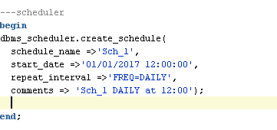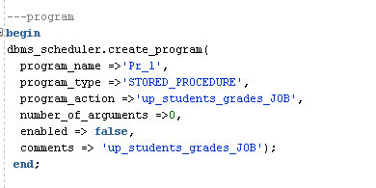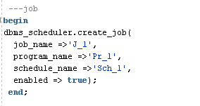

1. **Для каких целей применяется технология JOB?**

DBMS_JOB – поддержка управления заданиями. Задание – процедура, PL-SQL блок, внешняя процедура.

Выполняется в фоновом режиме, надо задать количество одновременно выполняемых процессов.

1. **Как установить максимальное количество одновременно работающих заданий?**

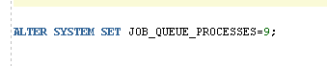

1. **Как установить интервал времени перезапуска JOB после неудачного выполнения?**

При помощи передачи в качестве четвёртого параметра функции submit пакета dbms_job значения интервала времени.

1. **Сколько раз может повторяться неудачное выполнение JOB?**

Множество раз через интервал времени, заданный при создании JOB.

**1. Перечислите функции пакета DBMS_JOB и их назначение.**

· DBMS_JOB.SUBMIT – создание задания

· DBMS_JOB.ISUBMIT – создание задания с указанием номера

· DBMS_JOB.INSTANCE – выбор экземпляра для выполнения

· DBMS_JOB.REMOVE – удаление задания

· DBMS_JOB.RUN – немедленное выполнение

· DBMS_JOB.CHANGE – изменение параметров

· DBMS_JOB.WHAT – изменение задания

· DBMS_JOB.NEXT_DATE – изменение следующей даты выполнения

· DBMS_JOB.INTERVAL – изменение интервала выполнения

**2. Перечислите функции пакета DBMS_SHEDULER и их назначение.**

create_job, create_shedule, create_program, enable, disable, drop_job, drop_shedule, drop_program.

**3. Для каких целей применяется технология JOB?**

В Oracle есть специальный механизм запланировать выполнение определённой программы, на заданное время, это может быть оператор SQL, программа на языке PLSQL, либо даже внешняя программа. Этот механизм называется механизмом заданий Job.

Данный механизм может применяться, например, для планирования запуска тяжелых запросов в ночное время или на выходные дни, распределения задач построения отчетности.

**4. Как установить максимальное количество одновременно работающих заданий?**

ALTER SYSTEM SET JOB_QUEUE_PROCESSES=NN

**5. Как установить интервал времени перезапуска JOB после неудачного выполнения?**

Oracle попытается снова выполнить задание через одну минуту, затем в случае неудачи через две минуты и так далее, каждый раз удваивая интервал.

**6. Сколько раз может повторяться неудачное выполнение JOB?**

Как только число таких попыток станет равным 16, выставляется флаг разрушенного задания, и оно в дальнейшем не выполняется.